
محافظة القاهرة
إدارة حدائق القبة التعليمية
مدرسة جمال عبد الناصر الثانوية للبنيين

(ذوي الاحتياجات الخاصة بين المشكلات والرعاية)
تحقيق صحفي
من داخل جمعية( كيان)
إحدى مؤسسات رعاية ذوي الاحتياجات الخاصة

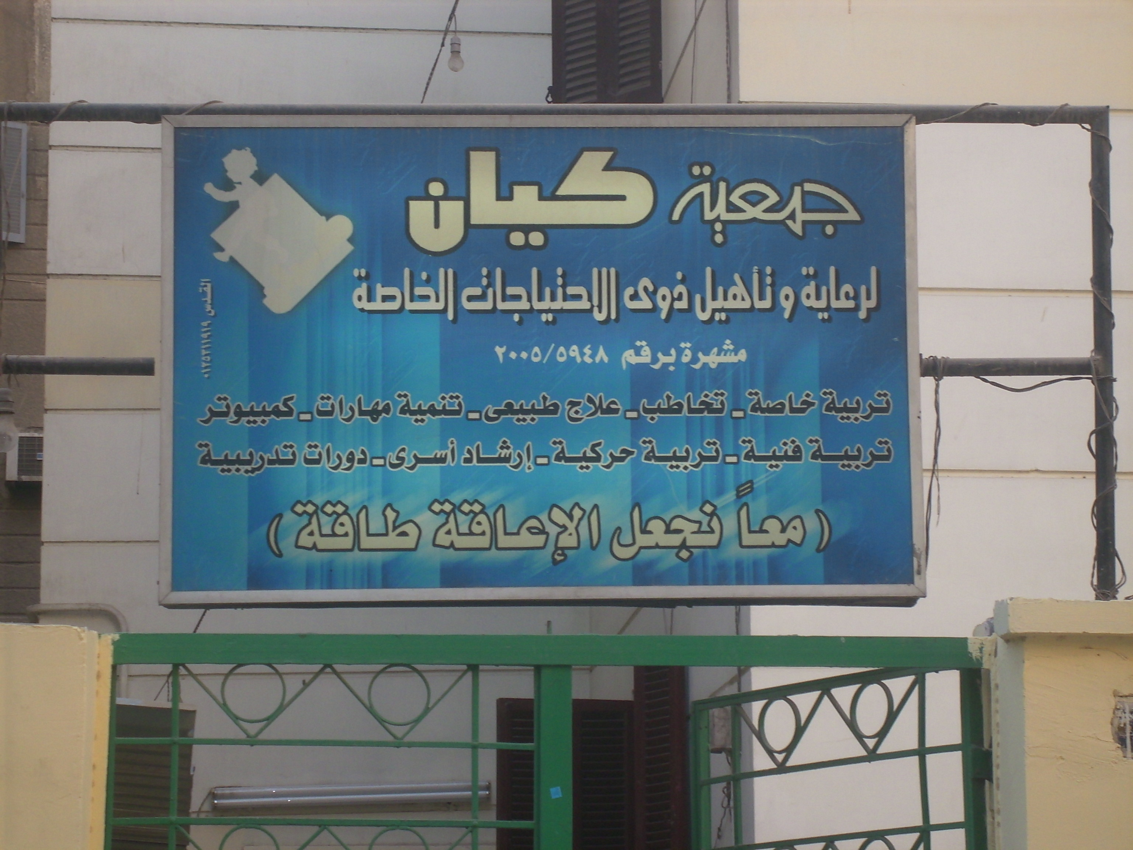
ـــــــــــــــــــــــــــــــــــــــــ
حوار
الطالب : عبد الرحمن محمود أحمد
تصوير
الطالب : محمد عاطف رفعت
إشراف
أخصائي أول الإعلام التربوي
ناصر محمود بدري
ـــــــــــــــــــــــــــــــــــــــــــــــــــــــــــــــــــــــــــــــــــــــــــــــــــــــــــــــــــــــــــــــــــــــــــــــــــــ
من مدرسة حسني مبارك الثانوية بنين بإدارة حدائق القبة التعليمية بمحافظة القاهرة، ومن خلال أسرة الإعلام التربوي بالمدرسة قمنا أنا الطالب/ عبد الرحمن محمود أحمد فصل 3/10 وزميلي الطالب / محمد عاطف رفعت فصل 2/2 بعمل هذا التحقيق الصحفي للتعرف علي حياة ومشكلات فئة هامة من المجتمع وهم ذوي الاحتياجات الخاصة من خلال مجموعة من اللقاءات داخل إحدى مؤسسات رعاية ذوي الاحتياجات الخاصة وهي جمعية كيان إحدى الجمعيات الخيرية التي تقوم برعاية وتقديم الخدمات المختلفة لهذه الفئة وأسرها، حيث التقينا بمد يرى الجمعية وبعض الأخصائيين والمشرفين العاملين بها واللذين حاولنا من خلالهم إلقاء الضوء علي بعض الجوانب في حياة هؤلاء الأفراد والمشكلات التي يعانون منها وطبيعة الخدمات التي تقدمها لهم مثل هذه المؤسسات.
ومن داخل الجمعية كان لنا هذه اللقاءات.
"كانت أولي هذه اللقاءات مع الدكتور أيمن طنطاوي المدير التنفيذي للجمعية"
- عبد الرحمن : كيان .. ماذا يعني هذا الاسم بالنسبة لجمعية رعاية ذوي احتياجات خاصة؟
- د/ أيمن : اختيارنا لهذا الاسم كان له مدلول ولم يكن اختيار عشوائي كان هدفنا أن نقول أن الأطفال ذوي الإعاقات لابد أن نعترف بهم ككيان وأن لهم وجود وفكرة كيان معناها اني لست معاق وأني كيان لابد أن تعترفوا بي.
- عبد الرحمن : متي نشأت الجمعية وما الفكرة التي كانت وراء نشأتها؟
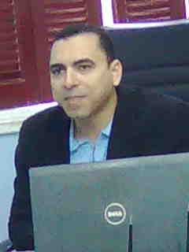
- د/ أيمن : تم تأسيس جمعية كيان سنة 2005 لكن العمل بها بدأ في عام 2003 وتم الإشهار الرسمي عام 2007 ونحن مجموعة من الأشخاص المتخصصين في التدريب والتعامل مع المعاقين وبالتعاون بيننا أردنا أن ننشأ مؤسسة تخدم شريحة هامة من المجتمع وهم ذوي الإعاقات ونقدم نموذج للمجتمع في ما يخص تنمية ذوي الإعاقات
- عبد الرحمن :هناك العديد من الجمعيات التي تعمل في نفس المجال فما هو الشئ الذي تتميز به جمعية كيان
- د/ أيمن : نحن نعتبر أنفسنا وباقي الجمعيات شركاء ونبتعد تماما عن المفهوم التنافسي بيننا ونعمل من خلال مفهوم التكامل.
- عبد الرحمن : نشكر حضرتك علي اللقاء وعلي التعاون معنا
- د/ أيمن :أهلا وسهلا بكم وأنا بشكركم علي اهتمامكم بالتواجد في الجمعية والتعرف علي مشكلات ذوي الاحتياجات الخاصة ونتمنى أن جميع المدارس يكون لديها نفس الاهتمام وتقوم بنفس النشاط الرائع الذي تقوم به مدرستكم.
"وكان اللقاء التالي مع الأستاذ محمد خليل المدير الفني للجمعية"
- عبد الحمن: بنرحب بحضرتك ونرجو منك القاء الضوء علي بعض النقاط الفنية في موضوع ذوي الاحتياجات الخاصة
الأستاذ محمد خليل : أهلا وسهلا بيكم
- عبد الرحمن : من هم ذوي الاحتياجات الخاصة وكيف تقوم بتصنيفهم؟
الأستاذ محمد خليل : ذوي الاحتياجات الخاصة سواء كانوا أطفال أو كبار هم أشخاص يعانون من بعض نواحي القصور التي تواجههم في التعامل مع الحياة بالمقارنة بالشخوص الآخرين وهذا القصور يكون ناتج إما عن عوامل وراثية أدت إلي هذه الإعاقة أو عوامل بيئية، العوامل الوراثية بتكون موجودة عن الأم أو الأب نتيجة لوجود عوامل سائدة أو متنحية إما العوامل البيئية هي التي تحدث بعد الولادة مثل سقوط احد الأطفال علي رأسه أو فقده لأحد أعضاءه نتيجة حادثة معينة، وبيتم تصنيف الإعاقات إلي إعاقات جسدية والمتمثلة في الإعاقة الحركية
وهي تكون مرتبطة بمشكلة بالمخ منذ الولادة أو نتجت بعد ولادة الطفل وهناك الإعاقات الذهنية أو إعاقات ناتجة عن عوامل نفسية تؤدي إلي تأخر الطفل في النواحي الإدراكية والتعاملات الاجتماعية وتفاعلاته مع الآخرين.
- عبد الرحمن : ممكن حضرتك تكلمنا عن استراتيجيات تأهيل الأطفال ذوي الإعاقات المختلفة وما هي البرامج المستخدمة لكل فئة منهم؟
الأستاذ محمد خليل : طبعا عملية التأهيل عملية واسعة جدا وتشمل مجموعة كبيرة من الأطفال ومجموعة كبيرة من المشاكل التي يعاني منها الأطفال الذين نتعامل معهم والتأهيل عملية متكاملة متمثلة في العلاج الطبيعي وفي التخاطب وتنمية المهارات وفي التقييمات النفسية التي تجرى للأطفال والتي يقوم بها الأخصائي النفسي ومن ضمن هذه التقييمات عمليات اختبار الذكاء، وبعد عملية التقييم وبناء علي النتيجة التي تسفر عنها يتم تحويل الطفل إلي الأقسام سواء التخاطب أن كان هناك تأخر لغوي بمعني أن مجموعة المفردات التي يستخدمها الطفل غير متناسبة مع المرحلة العمرية التي وصل إليها أو وجود صعوبات في النطق أو العلاج الطبيعي إذا كان هناك قصور ما في الحركة أو تنمية المهارات أو غيرها من الأقسام، ونحن لدينا ما نسميه الOT أو العلاج الوظائفي وكل هذه الأنواع من التأهيل والخدمات التي تقدم للأطفال تصب جميعها في تقدم حالاتهم والوصول بهم لحالة تمكنهم من التفاعل مع مجتمعهم بشكل جيد، وبالطبع هذه الخدمات بتقدم لكل طفل وفقا لحالته.
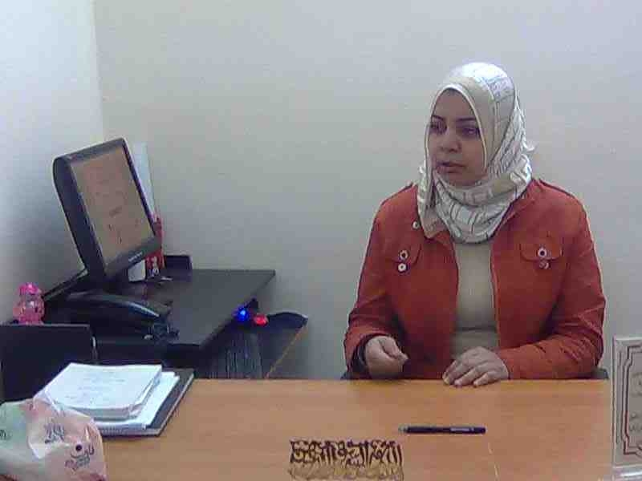
" وفي لقاء مع الأستاذة إيناس عبد المقصود مديرة وحدة التقييمات والاستشارات النفسية بجمعية كيان.
- عبد الرحمن: بنرحب بحضرتك
-الأستاذة إيناس: أهلا وسهلا
- عبد الحمن: ما هو مفهوم الذكاء وهل ينقسم الذكاء لأنواع مختلفة؟
-الأستاذة إيناس: هناك تعريفات كثيرة جدا للذكاء وحتى الآن لا يوجد استقرار علي تعريف واحد للذكاء وان كان أكثر التعريفات شيوعا هو أن الذكاء هو القدرة علي حل المشكلات بمعني كيف يقوم الإنسان باستخدام قدراته العقلية
- عبد الرحمن: كيف يمكن تعريف اختبارات الذكاء؟
-الأستاذة إيناس: اختبارات الذكاء هي أداة لقياس القدرات العقلية للشخص الخاضع لهذه الاختبارات ومن المهم أننا نعرف أن هذه الأدوات تختلف من مجتمع لأخر ومن ثقافة لأخرى، والأداة بتكون مكونة من مجموعة بنود تعطى درجات مختلفة حسب الإجابة عليها لكي توضح في النهاية ما هي نقاط القوة عند الطفل وما هي نقاط الضعف وبناء عليها بيتم البدأ في استثمار نقاط القوة وتنمية نقاط الضعف.
- عبد الرحمن: كيف يتم تصميم هذه الأدوات؟
-الأستاذة إيناس: التصميم يقوم به مجموعة من الباحثين سواء من أساتذة المجال أو المهتمين الذين يقوم في البداية بتحديد التعريف وبناء عليه يقومون بتحديد ما هي القدرات التي تقاس وبالتالي يقومون بوضع البنود التي سيقومون بتطبيقها، وبنجد ان معظم هذه الاختبارات تقيس المهارات الإدراكية وتيس الجوانب اللغوية وتقيس الذاكرة، ونجد في الحقيقة أن كثير من هذه الاختبارات متشبعة بالعوامل المتعلقة بالتعليم والتحصيل الدراسي، لكن نحن لدينا العديد من الأنواع من الذكاء التي نستطيع قياسها والتعامل معها مثل الذكاء اللغوي الذي يميز الكتاب والأدباء مثل نجيب محفوظ وغيره من المبدعين وكذلك الذكاء الرياضي الذي يميز شخوص مثل اينشتاين وهناك العديد من أنواع الذكاء.
- عبد الرحمن: هل تقيس هذه الاختبارات القدرات العقلية للإنسان بالفعل أم هناك من القدرات العقلية ما لا يمكن قياسه؟
- لأستاذة إيناس: هناك بالفعل أدوات لقياس العديد من القدرات العقلية لدي الإنسان وهذه الأدوات تطور مع الوقت ومع التقدم العلمي ومع البحث لتستطيع أن تقيس العديد من الجوانب لديه .
- عبد الرحمن:هل هناك أطفال يرفضون التعامل مع الأخصائي النفسي؟
- لأستاذة إيناس: أحيانا يكون هناك بعض المشكلات السلوكية التي تخلق مشكلة في تعامل الطفل مع الأخصائي وفي هذه الحالة نحتاج أولا لتعديل سلوكيات الطفل قبل الدخول في مرحلة التقييم وعمل الاختبارات.
- عبد الرحمن: في نهاية اللقاء بنشكر حضرتك.
- لأستاذة إيناس: شكرا ليك.
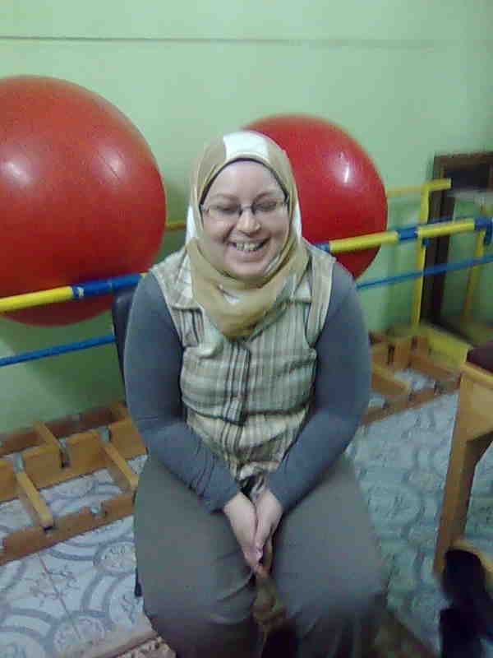
وفي لقاء آخر مع الدكتورة ريهام عبد الطيف أخصائية العلاج الطبيعي بالجمعية
- عبد الرحمن: بنرحب بحضرتك
- دكتورة ريهام: أهلا بيكم
- عبد الرحمن: في البداية نحب نعرف ما هو دور أخصائي العلاج الطبيعي في مؤسسة رعاية ذو احتياجات خاصة.
- دكتورة ريهام: دور أخصائي العلاج الطبيعي هو دور تأهيلي وهو يشمل التعامل مع حالات من أعمار مختلفة سواء كانوا أطفال او كبار وهو دور يتقاطع مع أدوار أخرى مثل دور أخصائي التنمية الخاصة وأخصائي التخاطب فهو دور يتقاطع مع مستويات مختلفة ولا يصلح أن يكون دور فردي، والمطلوب من أخصائي العلاج الطبيعي انه يوصل الشخص الذي يقوم بتأهيله لأفضل مستوى حركي ممكن.
- عبد الرحمن: ما هي متطلبات هذه المهنة واهم المواصفات الشخصية لممارسها؟
- دكتورة ريهام: من أهم السمات الشخصية التي يجب توافرها في أخصائي العلاج الطبيعي هو أن يكون شخص صبور ويجيد الاستماع وقادر علي صنع علاقة مع المريض لأن بعض الحالات يستمر علاجها لسنوات عديدة ممكن تصل إلي أربع أو خمس سنوات أي أنها فترة علاقة طويلة لابد أن يتحلى فيها الأخصائي بالصبر والقدرة علي التحمل.
- عبد الرحمن: هناك العديد من الأجهزة الموجودة في غرفة العلاج الطبيعي .. ممكن حضرتك تشرحي لنا ما هي؟
- دكتورة ريهام: نحن عادة مع الأطفال نفضل أن نعمل علي الأرض حتى يتمكن الطفل من حرية الحركة وكذلك معه الأخصائي ومعظم هذه الأجهزة ليست بالضرورة أن تتواجد لأنها أجهزة وأدوات مساعدة مثل نرى أمامنا " الرول" وهو له أعراض متعددة حسب حالة الطفل وعندنا " البولز" دي ليها علاقة بعمليات التحفيز الذهني وتحفيز الطاقة الحركية وممكن تقلل من عمليات الشد عن الطفل، هناك أشياء أخرى مثل السلالم وعارضة التوازن وغيرها من الأجهزة المساعدة.
- عبد الرحمن: لاحظت وجود عدد من المرايا في المكان يا ترى ما هي فائدتها؟
- دكتورة ريهام: في الحقيقة هي مهمة جدا لأنها من ناحية تعطي فرصة للطفل انه يتابع حركته ويتعرف عليها وبالتالي تساعده في تحسينها ومن ناحية أخري بتعطيني أنا فرصة لمراقبة ملامح الطفل وردود فعله في حالات يكون فيها ظهري لظهر الطفل ودا شيء مهم جدا بالنسبة أن أتابع باستمرار ملامح الأطفال وانفعالاتهم في كل الأوقات.
- عبد الرحمن: في النهاية نشكر حضرتك علي اللقاء
- دكتورة ريهام: العفو
وفي لقاء مع الأستاذة رانيا السيد أخصائية تنمية المهارات بالجمعية
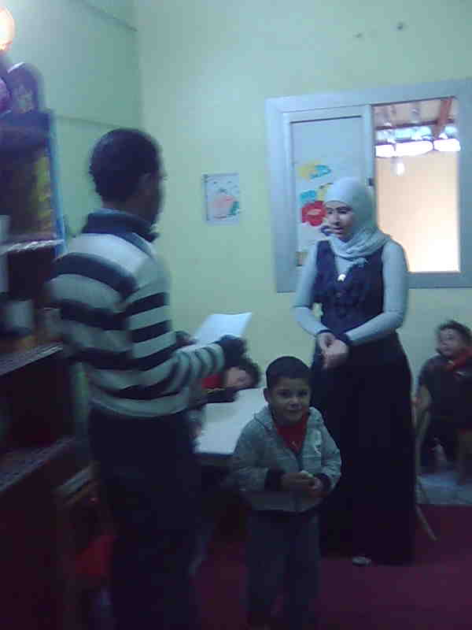
- عبد الرحمن: ليس من الشائع سماع مصطلح أخصائي تنمية المهارات فهل ممكن تلقي لنا الضوء علي هذا المصطلح؟
-الأستاذة رانيا: ومصطلح يعرف الشخص الذي يقوم بتنمية مجموعة المهارات لدي الطفل سواء المهارات الإدراكية أو الانتباه والرعاية الذاتية.
- عبد الرحمن: ما هي مؤهلات أخصائي تنمية المهارات
-الأستاذة رانيا: هو شخص يتلقى تدريب نظري وعملي خاص بهذه المهارات التي تحدثنا عنها ويعرف كيفية التعامل معها لتنميتها.
- عبد الرحمن: ما هي العلاقة بين أخصائي تنمية المهارات وأخصائي العلاج الطبيعي وطبيب التأهيل؟
-الأستاذة رانيا: البرامج التي تعد للتعامل مع هؤلاء الأطفال يشترك فيها كل الأخصائيين سواء أخصائي تنمية المهارات أو الأخصائي النفسي أو أخصائي التخاطب وكذلك طبيب التأهيل ويكون هناك تكامل بين كل هذه التخصصات.
- عبد الرحمن: هل يقتصر عمل أخصائي تنمية المهارات علي ذوي الاحتياجات الخاصة فقط أم هناك دور يمكن أن يقوم به مع الأفراد الطبيعيين؟
-الأستاذة رانيا: عمل أخصائي تنمية المهارات لا يقتصر علي ذوي الاحتياجات الخاصة فهناك الكثير من الأطفال العاديين لديهم بعض القصور في بعض المهارات التي يمكن له أن يعمل علي تنميتها مثل أن يكون هناك قصور في الجانب الإدراكي أو جانب الانتباه ليه ضعيف.
- عبد الرحمن: في نهاية لقائنا بنشكر الأستاذة رانيا السيد أخصائية تنمية المهارات
وكان هناك لقاء مع إحدى المشرفات بالجمعية
- عبد الرحمن: ممكن نتعرف علي حضرتك؟
- المشرفة : فاطمة فرج
- عبد الرحمن: ما هي طبيعة عملك بالجمعية؟
-المشرفة : إحنا كمشرفات بنقوم بالرعاية الصحية للأطفال وبمصاحبتهم أثناء دخولهم الحمامات وأيضا بنتواجد معاهم في السيارات التي تقوم بنقلهم.
- عبد الرحمن: كيف تتعاملون مع الأطفال في الجمعية
- المشرفة : بنتعامل معاهم باعتبارهم أولادنا
- عبد الرحمن: هل هناك مشاكل بتواجهك في العمل؟
-المشرفة : أهم مشكلة هي انه في بعض الأولاد بيكون صعب السيطرة عليهم.
- عبد الرحمن: من أين اكتسبتي خبرة التعامل مع هؤلاء الأطفال؟
- المشرفة: اكتسبتها من العمل ف الجمعية.
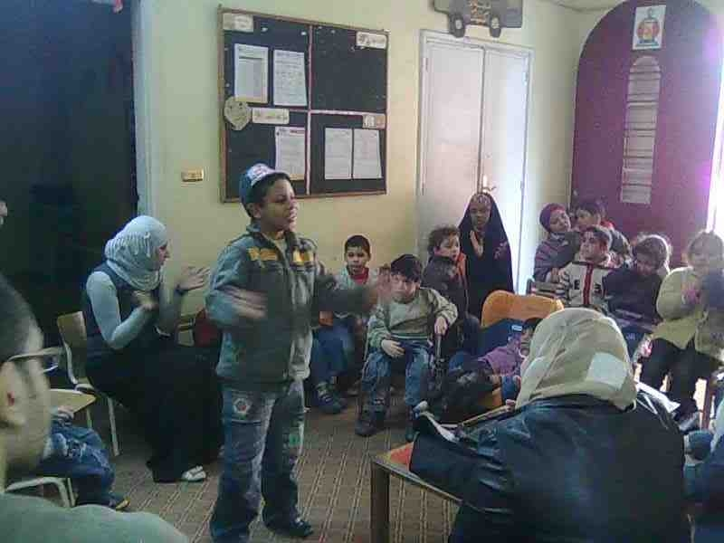
وقد عشنا مع الأطفال في الجمعية ومشرفيها والأخصائيين العاملين بها جانباً من حفل ترفيه يتم بشكل دوري ويسمونه في الجمعية ال( فن داي ) وهو يشمل الموسيقي والغناء وغيرهما من وسائل الترفيه وهو يعد وسيلة وأداة للتدريب والتنمية إلي جانب كونه وسيلة لإدخال البهجة إلي نفوس هؤلاء الأطفال.

وفي نهاية هذه اللقاءات من داخل جمعية أحدي مؤسسات رعاية ذوي الاحتياجات الخاصة من المؤكد أننا لم نقم من خلال هذا التحقيق التعرف علي كل جوانب حياة هؤلاء الناس ومشكلاتهم وما يعانون من مصاعب، أيضاً ليس كل ما متقدمه الجمعية ومثيلاتها من خدمات وطرق رعاية تساعدهم علي التكيف مع مجتمعهم لكي يعيشوا حياة أفضل، ولكننا نأمل أن يكون التحقيق الذي أجريناه خطوة في سبيل ذلك، وفي نهاية اللقاء لكم تحياتنا عبد الرحمن محمود أحمد ومحمد عاطف رفعت وأسرة الإعلام التربوي بمدرسة حسني مبارك الثانوية بنين بإدارة حدائق القبة التعليمية بمحافظة القاهرة .
والسلام عليكم ورحمة الله وبركاته

